1

Analisi dei Requisiti

Si vuole progettare un database per l’azienda Multibrand S.r.l, storica boutique di abbigliamento nel centro di una cittadina marchigiana. L’attività ci ha contattati poiché necessita di un software gestionale per sopperire alla mole di vendite e in particolar modo per inserirsi nel mondo dell’e-commerce, così da coordinare i movimenti delle merci.

* 1. **Raccolta Informazioni**

Per raccogliere informazioni utili alla progettazione della base di dati abbiamo effettuato tre interviste: al titolare del negozio, al responsabile delle vendite online e al magazziniere. Sono state scelte queste tre figure in quanto sono in grado di fornirci la loro esperienza nei propri campi, le mansioni che si trovano a svolgere ogni giorno e le necessità derivanti da queste, così da delineare il quadro generale dell’azienda e quindi poter soddisfare le loro richieste.

* + 1. **Prima Intervista - Titolare**

Salve, per prima cosa vorremmo chiederle per quale motivo avreste bisogno di un database*.*

*Avendo allacciato molti contatti con le aziende produttrici di abbigliamento, la mole di merci è divenuta troppo imponente per essere gestita “a mano” o comunque attraverso l’utilizzo di fogli elettronici. Inoltre con il continuo sopravanzare di Internet all’interno delle nostre vite i clienti sono sempre più attratti dal fare shopping online, evitando i problemi relativi agli spostamenti (benzina, traffico, parcheggio) e consentendo loro di “visitare” migliaia di negozio alla velocità di un click, con la possibilità di effettuare resi in caso di problemi (ad esempio la taglia) o semplicemente per aver cambiato idea; dunque siamo stati costretti anche noi ad allargarci nel mondo delle vendite online per restare al passo.*

Come effettuate le vostre vendite online?

*Abbiamo creato un nostro sito web in cui sono presenti tutti i prodotti che sono in vendita in quel momento nel negozio fisico e anche quei prodotti che sono arrivati nel magazzino ma che ancora non sono disponibili alla vendita. Poiché non siamo ancora molto conosciuti sul web ci siamo affidati in parallelo a delle piattaforme di e-commerce esterne che fungono da vetrina per le nostre merci. Non sono in grado di darvi informazioni più dettagliate a riguardo perché non sono molto pratico in queste cose, a tal proposito dovreste rivolgervi al nostro addetto alle vendite online.*

Lei ha accennato ad una gestione “a mano” delle merci. Può spiegarsi meglio?

*Tutto viene regolato con l’uso di fogli Excel, dall’inventario agli stipendi dei dipendenti. Quando arrivano delle merci precedentemente ordinate esse vengono inserite all’interno di questi fogli, mentre quando vendiamo dei prodotti essi vengono rimossi a mano; inoltre vengono usati per inserire le scadenze dei pagamenti, gli incassi giornalieri e i POS giornalieri (per sapere quanti soldi rientrano in banca in un determinato giorno) Per quanto riguarda i dipendenti, su tali fogli vengono specificate la date e gli orari di lavoro (e i relativi giorni di riposo e/o malattia) effettuati durante il mese; a fine mese questi fogli vengono stampati e fatti firmare dai dipendenti per evitare problemi (come accaduto in passato) e infine vengono inviati ad uno studio di consulenza commerciale a cui ci affidiamo per il calcolo degli stipendi e delle spese a cui fa fronte l’azienda, oltre che dei partitari (registri in cui vengono annotate singolarmente e analiticamente le operazioni finanziarie e commerciali).*

Di quanti e quali dipendenti ha bisogno l’azienda?

*Per quantificare la necessità dei dipendenti nei vari settori aziendali, deve essere valutato il fatturato annuo dell’azienda e gli impegni giornalieri in ogni settore. All’interno dell’azienda sono presenti addetti alla vendita diretta, alla vendita online, all’amministrazione interna ed esterna e alla gestione del magazzino; attualmente sono legati da contratto subordinato 2 amministratori contabili, 1 tecnico informatico, 1 magazziniere, 1 impiegato alla vendita online e 3 commessi (impiegati alla vendita diretta).*

Passiamo ora ai prodotti che vende nella sua attività.

*Le merci esposte nel negozio e/o disponibili online vengono distribuite da fornitori a livello nazionale. Il contatto con le aziende avviene molto spesso attraverso l’intermediazione di rappresentanti che propongono i prodotti, i quali ci presentano le collezioni delle stagioni future direttamente nel nostro negozio; in altro modo le relazioni con le aziende sono dirette e sono “costretto” ad andare nelle loro boutique di esposizione per scegliere tra un vasto catalogo di proposte. Il pagamento può variare da fornitore a fornitore, solitamente attraverso un pagamento anticipato a mezzo bonifico bancario, emissione di assegni circolari o emissione di assegni c/c.*

Come viene gestito il trasporto delle merci acquistate dai fornitori?

*Il trasporto delle merci è a carico e responsabilità esclusiva del fornitore, il quale si impegna ad inviare i prodotti entro la data stabilita durante la stipulazione del contratto.*

Torniamo al negozio fisico. In che modo i prodotti esposti sono registrati?

*Come detto in precedenza, i prodotti vengono registrati all’interno di fogli elettronici. Più precisamente, essi sono muniti di un cartellino che presenta un codice il quale indica marca, modello e colore, affiancato da un codice riconoscitivo univoco per ciascuno di essi, che però è in questo momento inutilizzato ai fini dell’inventario.*

Dunque le merci come passano in cassa?

*Semplicemente in cassa viene battuto il prezzo di ogni prodotto, senza sapere di quale si stia parlando. Sullo scontrino risulta anche lo sconto (se presente), il dipendente che ha effettuato la vendita e l’IVA applicata.*

Fornite inoltre qualche servizio per i clienti?

*Offriamo un servizio di assistenza al cliente in base alle esigenze riguardo le merci acquistate, come ad esempio restringere o accorciare un pantalone, accorciare una cintura, cambiare un tacco …, facendo pagare al cliente il costo del lavoro.*

Per concludere, ci può dire sommariamente a quali spese andate incontro?

*In primis il costo delle merci acquisite dai fornitori e gli stipendi dei dipendenti, dopodiché dobbiamo pagare utenze e affitto dei locali (negozio e magazzino esterno), il commercialista, i materiali di consumo (carta, toner…) ed infine le spedizioni effettuate attraverso le vendite online.*

Perfetto, grazie mille per la disponibilità e l’esaustività.

* + 1. **Seconda Intervista – Magazziniere**

Buongiorno, ci potrebbe dire in che modo vengono gestite le merci consegnate dai fornitori?

*L’azienda è provvista di due magazzini, uno interno al negozio ed uno in un locale esterno. Le merci consegnate dai fornitori vengono stipate all’interno del magazzino esterno in attesa di allestire il negozio con la nuova collezione stagionale, ma già disponibili per la vendita online. Su foglio elettronico è presente la lista di ogni prodotto presente all’interno dei magazzini e di quelli ordinati e in attesa di consegna da parte dei fornitori.*

In generale come vengono organizzati i prodotti?

*Vi è una suddivisone gerarchica dei prodotti in base al sesso, alla marca, alla tipologia (borse, scarpe, abiti, pantaloni, …) e infine alle varianti di colore. Nel negozio i prodotti sono esposti nelle vetrine o all’interno del negozio stesso per essere visualizzati direttamente dal cliente; sono esposti tutti i modelli nelle loro varianti di colore, mentre le varie taglie disponibili sono presenti nel magazzino.*

Non credo ci sia altro da chiedere, grazie per la disponibilità.

* + 1. **Terza Intervista – Addetto Vendite Online**

Salve, ci potrebbe dire in che modo vendete i vostri prodotti online?

*Il negozio si serve di due piattaforme, ovvero un sito privato del negozio e un sito esterno. Questa scelta è dovuta al fatto che il negozio è sbarcato recentemente sull’e-commerce e dunque si è pensato che sarebbe stato utile all’azienda promuovere i suoi prodotti su un sito più famoso, così da avere l’opportunità nel tempo di farsi conoscere.*

Spiegaci come è strutturato il sito web gestito dall’azienda.

*Un nuovo utente che fa acquisti per la prima volta deve registrarsi fornendo i suoi dati anagrafici, città, CAP e via di residenza e inserire le credenziali del metodo di pagamento; infine deve scegliere una email ed una password con cui poter accedere al profilo appena creato e ricevere mail relative al sito e agli acquisti. Sul sito è presentata in breve la storia dell’azienda, i recapiti e foto e video del negozio, oltre ovviamente alla parte relativa alla vendita delle merci : i prodotti sono organizzati in base al sesso, al tipo (scarpe, borse, pantaloni, accessori, …), alla marca e al modello, e relativamente ad ogni singolo prodotto sono mostrate le taglie e le varianti di colore disponibili. Nella piattaforma sono inserite sia le merci in vendita nel negozio fisico sia quelle contenute nel magazzino.*

Come funziona la vostra partnership con le piattaforme esterne?

*Noi abbiamo la possibilità di esporre i nostri prodotti all’interno di queste vetrine virtuali le quali, a differenza del sito privato, prevedono un costo: l’azienda paga intorno ai 350€ annuali a ciascuna piattaforma.*

Come vengono caricati i prodotti su queste piattaforme?

*I prodotti vengono “creati” manualmente uno ad uno attraverso il proprio nome, marca, modello, colore, taglia, sesso, quantità disponibile e prezzo; ad ogni singolo prodotto è associato un codice riconoscitivo univoco.*

Come funziona la spedizione delle merci online?

*L’azienda prende degli accordi con una o più società di spedizione con le quali pattuisce tempi di consegna e costi; dunque è tutto a carico del negozio venditore.*

Hai parlato della possibilità di reso da parte del cliente.

*L’azienda è stata costretta ad inserire questa opzione per il cliente poiché tutti i maggiori siti di e-commerce in generale offrono questa opportunità, cosicché il cliente venga invogliato da questi siti. Il negozio provvede ad informarlo sulle modalità di spedizione (invio etichette da applicare sul collo, …), stavolta a carico del cliente però.*

Grazie per la disponibilità, è stato molto chiaro ed esauriente a riguardo.

* + 1. **Modulistica**

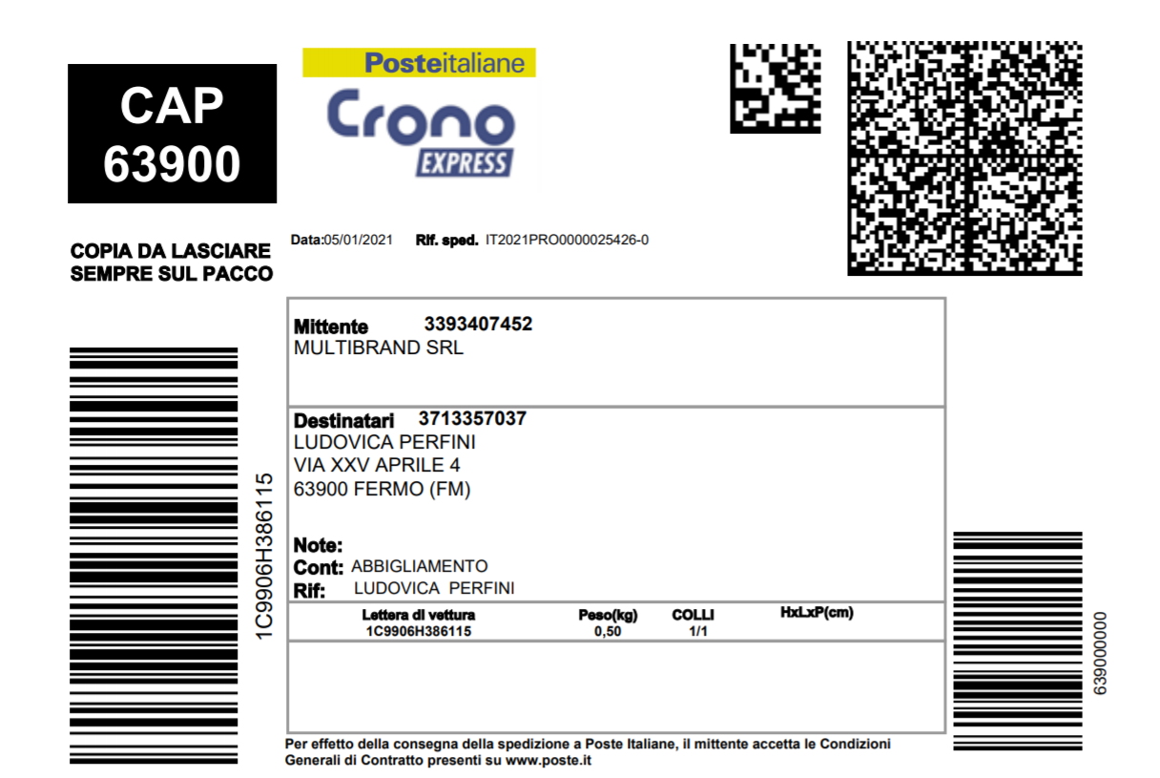



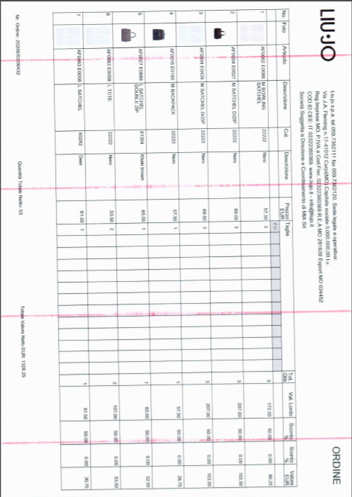

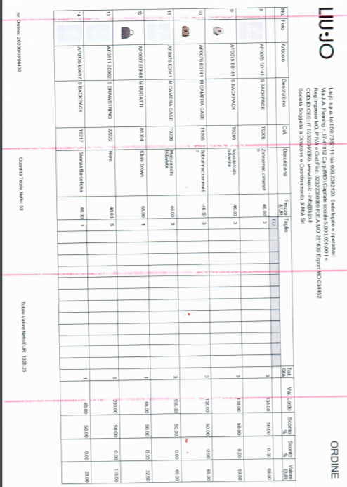

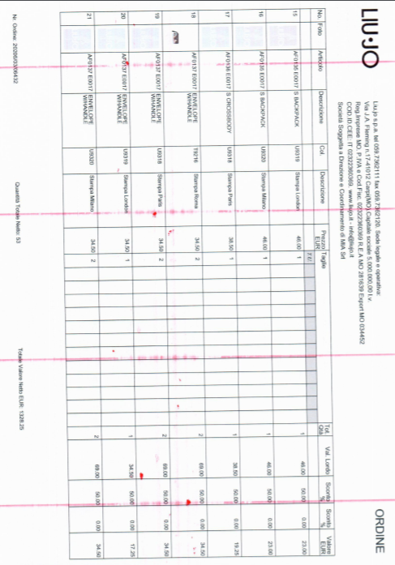

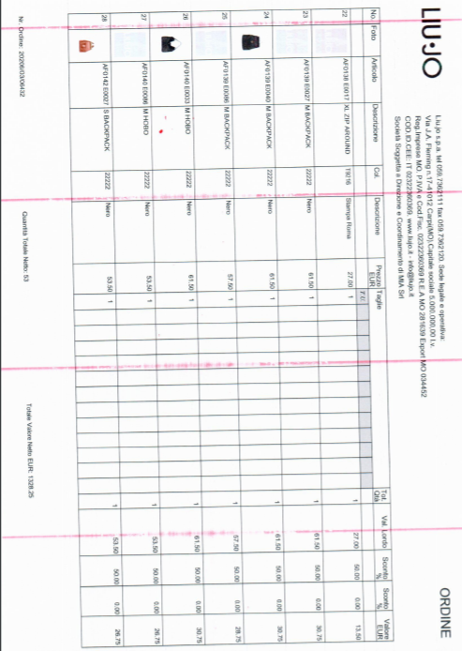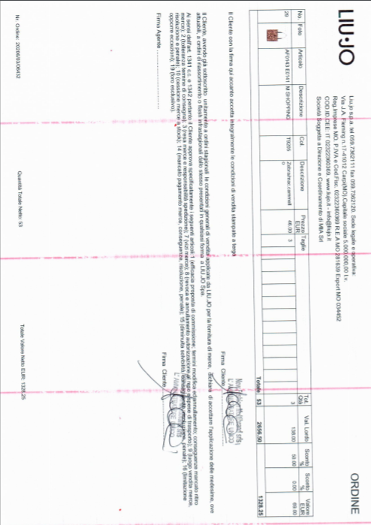

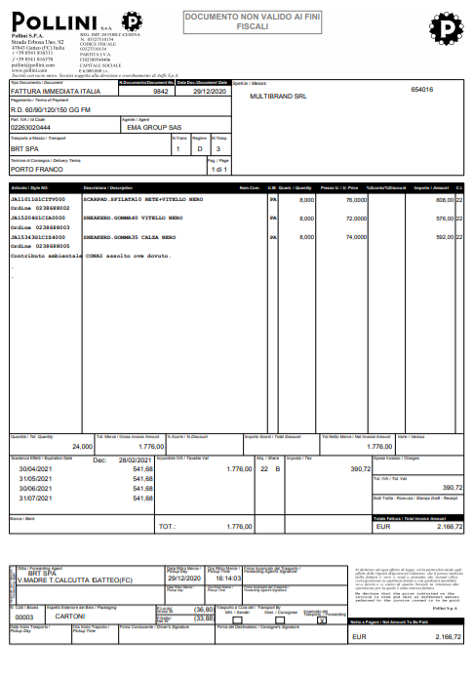

**1.1.5 Analisi dei Processi Interni**

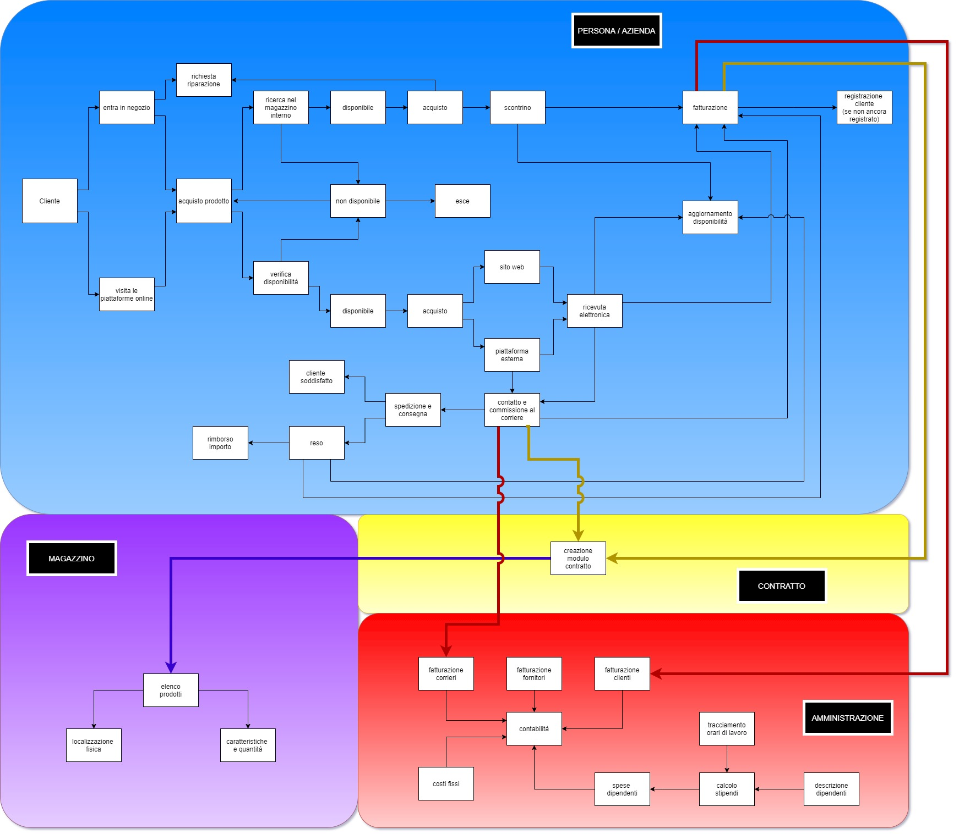

**1.2 Requisiti espressi nel Linguaggio Naturale**

Alla luce di quanto emerso dalle interviste e dall’analisi dei processi interni rappresentata sopra, è stato possibile identificare gli obiettivi e le richieste che il nostro database deve soddisfare. Il nostro obiettivo è dunque quello di progettare una base di dati che coadiuvi tra loro le merci disponibili, i prodotti venduti nel negozio fisico e quelli nelle piattaforme online, oltre a tenere traccia delle spedizioni, dei resi e delle merci rifornite. In più è finalizzata a raccogliere i dati dell’azienda, dai dipendenti e relativi stipendi alle spese varie, oltre a gestire le registrazioni degli utenti sul sito personale e le eventuali riparazioni in negozio. Si ritiene che il database operi a pieno regime per un periodo di 2 anni, dopo il quale lo stesso può subire un processo di ammodernamento e revisione sia dal lato client che dal lato server. Si dovranno gestire i dati relativi ai fornitori, ai clienti, alle spedizioni, ai prodotti, alle piattaforme online, alla stipula dei contratti e ai dipendenti. Bisognerà poi tenere traccia della contabilità del negozio, memorizzando tutte le transazioni da e verso l’azienda che saranno relative ai vari tipi di contratto stipulati. Infine si vuole tenere traccia dei prodotti, delle marche e delle taglie più vendute, al fine di creare una statistica allo scopo di indirizzare l’acquisto e la vendita delle merci.

Riguardo ai prodotti, si dovranno conoscere tutte le loro caratteristiche, ovvero marca, modello, colori, taglie, la disponibilità, il codice univoco presente su ognuno di essi e il prezzo. I prodotti saranno inoltre suddivisi per modello (scarpe, pantaloni, abiti, …) e in base al sesso cui si riferiscono.

Per quanto riguarda i fornitori si vorranno conoscere i dati relativi alla ragione sociale, la partita IVA, la localizzazione, i possibili recapiti e i tempi entro i quali assicurano la consegna delle merci.

A proposito delle piattaforme online, le distingueremo in piattaforma interna (o sito) e piattaforme esterne. La prima, gestita direttamente dall’azienda, richiede all’utente di registrarsi inserendo la propria anagrafica, l’indirizzo di residenza, un recapito telefonico, i dati del metodo di pagamento e la scelta di email, username e password per entrare nel proprio account. Le altre piattaforme, gestite dalle aziende che le hanno create, hanno regole proprie e dunque la gestione dell’account del cliente non dipende dall’azienda in esame, la quale però dovrà effettuare delle operazioni di lettura e transazione per consegnare i prodotti acquistati.

Per quanto riguarda i clienti, essi possono compilare la fattura successiva ad un acquisto e dunque hanno la possibilità di essere registrati; in generale dei clienti fisici non si effettua una memorizzazione dei dati a meno di fatture o riparazioni, mentre per gli utenti che acquistano dalle varie piattaforme online (interne o esterne) è necessario conoscere i loro recapiti e anagrafica al fine di spedire la merce.

Relativamente ai corrieri si vogliono conoscere la ragione sociale, i recapiti, il costo della spedizione relativa alla consegna dei prodotti e i tempi nei quali la consegna viene assicurata.

Per quanto riguarda i resi, bisogna riportare l’importo delle merci da rimborsare, il codice dell’ordine dell’acquisto, il codice univoco del reso e la data in cui è stato richiesto.

Per ciascuno dei contratti stipulati, si vuole conoscere la controparte con cui questi vengono stipulati (cliente, fornitore, corriere, …), la data, la tipologia (acquisto, vendita, consegna, riparazione, percentuale piattaforma esterna), l’importo, un codice per la registrazione e l’immediato riconoscimento e, nel caso dei contratti di acquisto e di spedizione, anche della scadenza del pagamento. Grazie ai dati memorizzati nei contratti di vendita sarà poi possibile costruire la statistica dei prodotti (e anche delle marche e delle taglie) più venduti.

Si vogliono conoscere le caratteristiche relative alle transazioni monetarie, che corrispondono al pagamento effettivo di un contratto, che può essere posticipato rispetto alla stipulazione dello stesso. La transazione sarà caratterizzata dalla data in cui avviene e dal codice del contratto a cui si riferisce.

Si vogliono conoscere i dati dei dipendenti: dati anagrafici, recapiti, mansioni, orari di lavoro.

Si dovranno caricare le buste paga dei dipendenti, il cui importo varia in base alla mansione svolta dal dipendente all’interno dell’azienda.

Si vuole tenere traccia dei costi fissi sostenuti dall’azienda (utenze, affitto locali, pagamento annuale piattaforme esterne, …) dei quali vogliamo conoscere importo e scadenza.

* 1. **Glossario dei Termini**



**1.4 Eliminazione delle Ambiguità Presenti**

Sono presenti delle ambiguità relative ai termini MAGAZZINO, CLIENTE e PIATTAFORME ONLINE.

L’azienda presenta un magazzino interno con i prodotti in vendita in quel momento e uno esterno per la raccolta delle merci da esporre in futuro; in generale parleremo di magazzino riferendoci a quello esterno, mentre quello interno viene inglobato all’interno del concetto di negozio.

Riguardo a clienti, essi si differenziano in base alle modalità in cui effettuano gli acquisti: all’interno del negozio fisico oppure sulle piattaforme online. Dunque ci riferiremo con il nome di cliente fisico alle persone che acquistano un prodotto nel negozio, come utente per coloro che fanno shopping online.

Infine, relativamente alle piattaforme online, parleremo di piattaforma esterna nel caso della piattaforma gestita da un’azienda esterna che funge da vetrina ed interfaccia per i negozi che vogliono vendere i propri prodotti; invece per la piattaforma interna creata dall’azienda in esame ci riferiremo con il nome di sito o sito web.

**1.5 Strutturazione dei Requisiti**

**1.5.1 Frasi di Carattere Generale**

Alla luce di quanto emerso dalle interviste e dall’analisi dei processi interni rappresentata sopra, è stato possibile identificare gli obiettivi e le richieste che il nostro database deve soddisfare. Il nostro obiettivo è dunque quello di progettare una base di dati che coadiuvi tra loro le merci disponibili, i prodotti venduti nel negozio fisico e quelli nelle piattaforme online, oltre a tenere traccia delle spedizioni, dei resi e delle merci rifornite. In più è finalizzata a raccogliere i dati dell’azienda, dai dipendenti e relativi stipendi alle spese varie, oltre a gestire le registrazioni degli utenti sul sito personale e le eventuali riparazioni in negozio. Si dovranno gestire i dati relativi ai fornitori, ai clienti, alle spedizioni, ai prodotti, alle piattaforme online, alla stipula dei contratti e ai dipendenti. Bisognerà poi tenere traccia della contabilità del negozio, memorizzando tutte le transazioni da e verso l’azienda che saranno relative ai vari tipi di contratto stipulati Infine si vuole tenere traccia dei prodotti, delle marche e delle taglie più vendute, al fine di creare una statistica allo scopo di indirizzare l’acquisto e la vendita delle merci.

**1.5.2 Frasi relative ai Prodotti**

Riguardo ai prodotti, si dovranno conoscere tutte le loro caratteristiche, ovvero marca, modello, colori, taglie, la disponibilità, il codice univoco presente su ognuno di essi e il prezzo. I prodotti saranno inoltre suddivisi per modello (scarpe, pantaloni, abiti, …) e in base al sesso cui si riferiscono.

**1.5.3 Frasi relative ai Fornitori**

Per quanto riguarda i fornitori si vorranno conoscere i dati relativi alla ragione sociale, la partita IVA, la localizzazione, i possibili recapiti e i tempi entro i quali assicurano la consegna delle merci.

**1.5.4 Frasi relative alle Piattaforme Online**

A proposito delle piattaforme online, le distingueremo in piattaforma interna (o sito) e piattaforme esterne. La prima, gestita direttamente dall’azienda, richiede all’utente di registrarsi inserendo la propria anagrafica, l’indirizzo di residenza, un recapito telefonico, i dati del metodo di pagamento e la scelta di email, username e password per entrare nel proprio account. Le altre piattaforme, gestite dalle aziende che le hanno create, hanno regole proprie e dunque la gestione dell’account del cliente non dipende dall’azienda in esame, la quale però dovrà effettuare delle operazioni di lettura e transazione per consegnare i prodotti acquistati.

**1.5.5 Frasi relative ai Clienti**

Per quanto riguarda i clienti, essi possono compilare la fattura successiva ad un acquisto e dunque hanno la possibilità di essere registrati; in generale dei clienti fisici non si effettua una memorizzazione dei dati a meno di fatture o riparazioni, mentre per gli utenti che acquistano dalle varie piattaforme online (interne o esterne) è necessario conoscere i loro recapiti e anagrafica al fine di spedire la merce.

**1.5.6 Frasi relative ai Corrieri**

Relativamente ai corrieri si vogliono conoscere la ragione sociale, i recapiti, il costo della spedizione relativa alla consegna dei prodotti e i tempi nei quali la consegna viene assicurata.

**1.5.7 Frasi relative ai Resi**

Per quanto riguarda i resi, bisogna riportare l’importo delle merci da rimborsare, il codice dell’ordine dell’acquisto, il codice univoco del reso e la data in cui è stato richiesto.

**1.5.8 Frasi relative ai Contratti**

Per ciascuno dei contratti stipulati, si vuole conoscere la controparte con cui questi vengono stipulati (cliente, fornitore, corriere, …), la data, la tipologia (acquisto, vendita, consegna, riparazione, percentuale piattaforma esterna), l’importo, un codice per la registrazione e l’immediato riconoscimento e, nel caso dei contratti di acquisto e di spedizione, anche della scadenza del pagamento. Grazie ai dati memorizzati nei contratti di vendita sarà poi possibile costruire la statistica dei prodotti (e anche delle marche e delle taglie) più venduti.

**1.5.9 Frasi relative alle Transazioni**

Si vogliono conoscere le caratteristiche relative alle transazioni monetarie, che corrispondono al pagamento effettivo di un contratto, che può essere posticipato rispetto alla stipulazione dello stesso. La transazione sarà caratterizzata dalla data in cui avviene e dal codice del contratto a cui si riferisce.

**1.5.10 Frasi relative ai Dipendenti**

Relativamente ai dipendenti si vogliono conoscere i dati anagrafici, i recapiti, le mansioni e gli orari di lavoro.

**1.5.11 Frasi relative alle Buste Paga**

Si dovranno caricare le buste paga dei dipendenti, il cui importo varia in base all mansione svolta dal dipendente all’interno dell’azienda.

**1.5.12 Frasi relative ai Costi Fissi**

Si vuole tenere traccia dei costi fissi sostenuti dall’azienda (utenze, affitto locali, pagamento annuale piattaforme esterne, …) dei quali vogliamo conoscere importo, scadenza, tipologia e il codice.

**1.6 Operazioni**

1. Inserimento nuovo fornitore (1 volta all’anno)
2. Inserimento nuovo corriere (1 volta ogni due anni)
3. Inserimento nuovo cliente fisico (5 volte al mese)
4. Inserimento nuovo utente (8 volte al mese)
5. Inserimento nuova piattaforma online (1 volta ogni due anni)
6. Inserimento nuovo dipendente (1 volta all’anno)
7. Inserimento di un nuovo costo fisso (1 volta all’anno)
8. Inserimento di una nuova transazione costo fisso (20 volte al mese)
9. Inserimento di una nuova transazione contrattuale (683 volte al mese)
10. Inserimento di una nuova busta paga (7 volte al mese)
11. Inserimento di una nuova transazione busta paga (7 volte al mese)
12. Inserimento orario dipendente (16 volte al giorno)
13. Inserimento di un nuovo prodotto (420 volte ogni tre mesi)
14. Stipulazione fattura (15 volte al mese)
15. Stipulazione contratto di vendita (560 volte al mese)
16. Stipulazione contratto di acquisto (8 volte al mese)
17. Stipulazione contratto di spedizione (30 volte al mese)
18. Stipulazione contratto di reso (12 volte al mese)
19. Stipulazione contratto di riparazione (5 volte al mese)
20. Modifica dati corriere (1 volta all’anno)
21. Modifica dati fornitore (1 volta all’anno)
22. Modifica dati cliente fisico (1 volta ogni sei mesi)
23. Modifica dati utente (1 volta ogni sei mesi)
24. Modifica dati dipendente (1 volta all’anno)
25. Aggiornamento stato riparazione (15 volte al mese)
26. Aggiornamento stato spedizione (90 volte al mese)
27. Cancellazione fornitore (1 volta ogni due anni)
28. Cancellazione di un prodotto (280 volte ogni tre mesi)
29. Cancellazione corriere (1 volta ogni due anni)
30. Cancellazione dipendente (2 volte all’anno)
31. Visualizza contratti di acquisto in un dato periodo (1 volta al mese)
32. Visualizza contratti di vendita in un dato periodo (1 volta al mese)
33. Visualizza contratti di spedizione in un dato periodo (1 volta al mese)
34. Visualizza contratti di riparazione in un dato periodo (1 volta al mese)
35. Visualizza contratti di reso in un dato periodo (1 volta al mese)
36. Visualizza stipendi dei dipendenti e totale (1 volta al mese)
37. Visualizza disponibilità singolo prodotto (130 volte al giorno)
38. Visualizza disponibilità di tutti i prodotti (1 volta a settimana)
39. Visualizzazione descrizione, caratteristiche e prezzo di listino di un determinato prodotto (30 volte al giorno)
40. Visualizza dati dei clienti (50 volte al mese)
41. Visualizza dati dei fornitori (1 volta al mese)
42. Visualizza dati dei corrieri (1 volta al mese)
43. Visualizzazione dello stato della riparazione (15 volte al mese)
44. Visualizzazione dello stato della spedizione (330 volte al mese)
45. Visualizzazione orario di lavoro prestato da un dipendente in un periodo di interesse (7 volte al mese)
46. Visualizzazione dei contratti di acquisto e spedizione per cui ancora non esiste una transazione (8 volte al mese)
47. Visualizzazione dei contratti di vendita relativi al sito web in un dato periodo (1 volta al mese)
48. Visualizzazione dei contratti di vendita relativi alle piattaforme esterna in un dato periodo (1 volta al mese)
49. Calcolo del bilancio ad una certa data (1 volta al mese)
50. Statistica delle taglie più vendute (1 volta al mese)
51. Statistica delle marche più vendute (1 volta al mese)
52. Statistica dei prodotti più venduti (1 volta al mese)